**Простые ребусы для первоклашек**

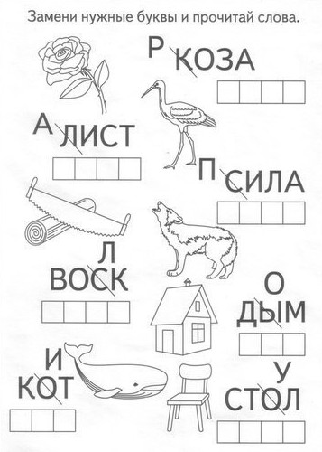

Ответы нарисованы на картинках

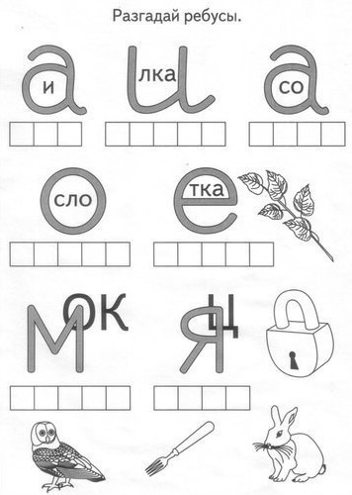

Ответы: ива, вилка, сова, слово, ветка, замок, заяц

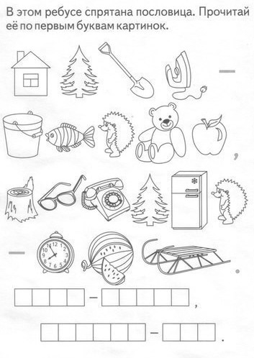

Делу - время, потехе - час.

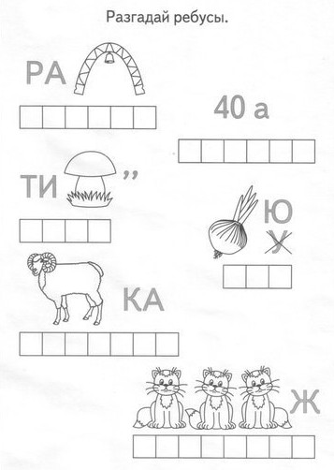

Ответы: радуга, сорока, тигр, люк, баранка, трикотаж.

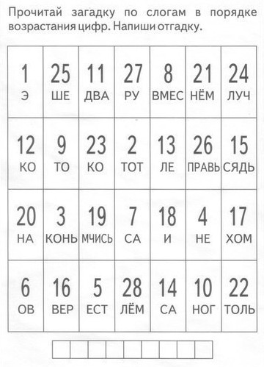

Отгадка: Велосипед.

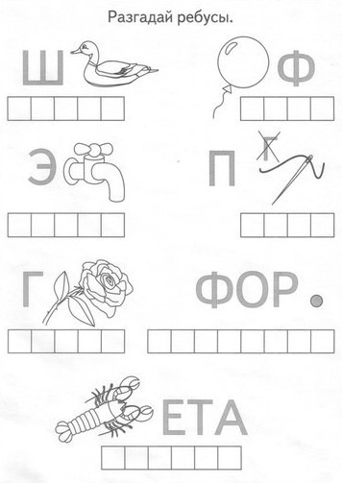

Ответы: шутка, шарф, экран, пила, гроза, форточка, ракета.

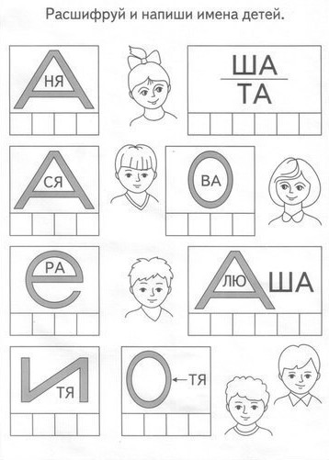

Ваня, Наташа, Вася, Вова, Вера, Валюша, Витя, Котя.

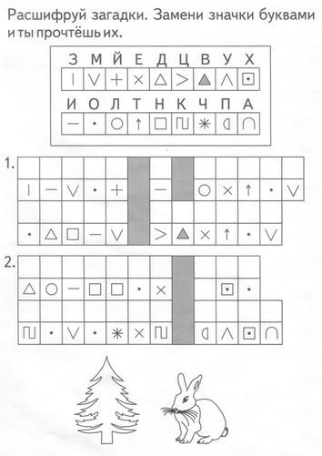

Ответы на картинке

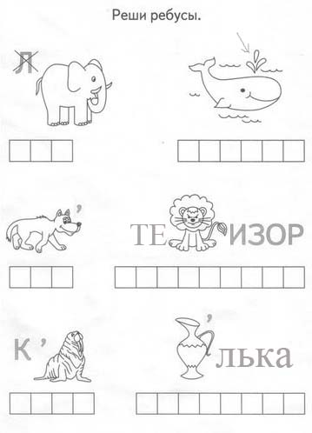

Ответы: сон, фонтан, вол, телевизор, корж, сосулька.